ỦY BAN NHÂN DÂN QUẬN THANH XUÂN
TRƯỜNG THCS NGUYỄN LÂN

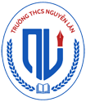

KẾ HOẠCH BÀI DẠY HÌNH HỌC 6
TIẾT 31 – BÀI 35: TRUNG ĐIỂM CỦA ĐOẠN THẲNG

Giáo viên : Bùi Minh Phương
Tổ : Tự nhiên 1

NĂM HỌC 2022 – 2023

TIẾT 31 – BÀI 35: TRUNG ĐIỂM CỦA ĐOẠN THẲNG

I. MỤC TIÊU
1. Kiến thức
- Nhận biết được trung điểm của đoạn thẳng.
2. Năng lực
- Năng lực chung:
+ Năng lực tự chủ và tự học trong tìm tòi khám phá.
+ Năng lực giao tiếp và hợp tác trong trình bày, thảo luận và làm việc nhóm.
+ Năng lực giải quyết vấn đề và sáng tạo trong thực hành, vận dụng.
- Năng lực chuyên biệt:
+ Tư duy và lập luận toán học: So sánh, phân tích dữ liệu tìm ra các mối liên hệ giữa các đối tượng đã cho, từ đó có thể áp dụng kiến thức đã học để giải quyết các bài toán.
+ Biết đo độ dài đoạn thẳng để xác định trung điểm của đoạn thẳng.
+ Giải các bài toán thực tế có liến quan đến trung điểm của đoạn thẳng.
+ Kể được một số hình ảnh thực tế, ứng dụng trung điểm của đoạn thẳng.
+ Sử dụng công cụ để vẽ hình, phương tiện học toán.
+ Mô hình hoá Toán học.
+ Lập luận và chứng minh hình học trong những trường hợp đơn giản.
- Phẩm chất
- Tập trung, cẩn thận, tự giác, tích cực
- Có ý thức học tập, ý thức tìm tòi, khám phá sáng tạo, có ý thức làm việc nhóm
- HS chủ động chiếm lĩnh kiến thức theo sự hướng dẫn của GV.
II. THIẾT BỊ DẠY HỌC VÀ HỌC LIỆU
1. Giáo viên: Kế hoạch bài dạy, SGK, phiếu học tập, phiếu nhóm, thước thẳng có chia khoảng, bút dạ, tờ giấy A1, sợi dây; sưu tầm những hình ảnh thực tế, minh họa khái niệm trung điểm của đoạn thẳng.
2. Học sinh: SGK, thước thẳng có chia khoảng, thực hiện cá nhiệm vụ GV đã giao.

III. TIẾN TRÌNH DẠY HỌC
HOẠT ĐỘNG 1: KHỞI ĐỘNG (4 PHÚT)
* Mục tiêu: Gợi động cơ tìm hiểu về trung điểm của đoạn thẳng.
* Nội dung: GV cho HS quan sát các hình ảnh liên quan đến trung điểm của đoạn thẳng.
* Sản phẩm: Từ tình huống mở đầu HS xác định được vấn đề cần tìm hiểu trong bài.
* Tổ chức thực hiện:
Hoạt động của giáo viên và học sinh | Dự kiến sản phẩm
- Chuyển giao nhiệm vụ:  + GV yêu cầu HS quan sát hình ảnh 8.35 trong SGK trang 55.  + GV nêu cấu tạo của cầu bập bênh và điểm chính giữa.  - HS thực hiện nhiệm vụ:  + Quan sát hình và trả lời câu hỏi.  + HS xác định vấn đề cần tìm hiểu.  - Báo cáo, thảo luận:  + GV gọi HS trả lời.  + HS cả lớp quan sát, lắng nghe.  - Kết luận, nhận định:  + GV nhận xét các câu trả lời của HS.  + GV ký hiệu các điểm A, B, M trên hình và hỏi HS:  (?) Em có nhận xét gì về vị trí của điểm M đối với điểm A và B?  * GV đặt vấn đề: Nếu hình dung thanh gỗ là một đoạn thẳng thì điểm đặt lên trục phải ở chính giữa của đoạn thẳng đó. Trong Hình học, điểm đó có ý nghĩa gì, để trả lời câu hỏi này, chúng ta học bài hôm nay: Tiết 31 – Bài 35. Trung điểm của đoạn thẳng. | 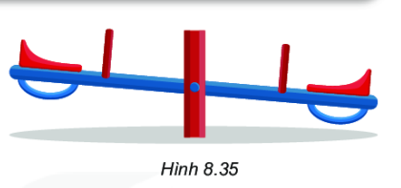

HOẠT ĐỘNG 2: HÌNH THÀNH KIẾN THỨC (22 PHÚT)
Hoạt động 2.1. Khái niệm trung điểm của đoạn thẳng
* Mục tiêu:
- Nhận biết được trung điểm của đoạn thẳng.
* Nội dung:
- GV yêu cầu học sinh trả lời các câu hỏi trong HĐ 1, 2, 3.
- HS thực hiện và trả lời các câu hỏi trong HĐ 1, 2, 3.
* Sản phẩm: Các câu trả lời và thực hành của HS.
* Tổ chức thực hiện:
Hoạt động của giáo viên và học sinh | Dự kiến sản phẩm
* Nhiệm vụ 1:  - Chuyển giao nhiệm vụ:  + GV yêu cầu HS suy nghĩ và trả lời các HĐ 1, 2, 3.  - Thực hiện nhiệm vụ:  + HS suy nghĩ trả lời các câu hỏi và thực hiện các yêu cầu trong HĐ 1, 2, 3.  - Báo cáo, thảo luận:  + HS trả lời, nhận xét, bổ sung.  - Kết luận, nhận định:  + GV nhận xét, đánh giá kết quả của HS, trên cơ sở đó dẫn dắt HS vào khái niệm trung điểm của đoạn thẳng. | HĐ1: Điểm gắn trục phải cách hai đầu thanh gỗ một đoạn bằng nhau.  HĐ2: HS thực hành và trả lời câu hỏi:  Khoảng cách từ điểm A đến mỗi đầu sợi dây bằng nhau.  HĐ3: Xe rời xa vị trí A 50 km, xe còn cách điểm B là 50 km

Hoạt động của giáo viên và học sinh | Dự kiến sản phẩm
* Nhiệm vụ 2:  - Chuyển giao nhiệm vụ:  + GV vẽ hình, kí hiệu hai đoạn thẳng bằng nhau trên hình vẽ và gọi HS đọc nội dung hộp kiến thức Trang 55.  + GV giới thiệu: Trung điểm của đoạn thẳng AB còn gọi là điểm chính giữa của đoạn thẳng AB.  + GV yêu cầu HS suy nghĩ và trả lời các câu hỏi sau:  (?) Một đoạn thẳng có mấy trung điểm?  (?) Để M là trung điểm của đoạn thẳng AB thì M phải thỏa mãn những điều kiện gì?  - Thực hiện nhiệm vụ: HS quan sát, suy nghĩ trả lời câu hỏi.  - Báo cáo, thảo luận: HS trả lời, nhận xét, bổ sung.  - Kết luận, nhận định:  + GV đánh giá kết quả của HS, bổ sung.  + GV minh họa trên phần mềm Geometer’s Sketchpad:  + GV giải quyết các tình huống phát sinh (nếu có).  * GV nhấn mạnh: Điểm M là trung điểm của đoạn thẳng AB nếu M thỏa mãn 2 điều kiện:  + Điểm M nằm giữa A và B  + M cách đều 2 điểm A và B (hay MA = MB) | 1. Trung điểm của đoạn thẳng  - Nếu điểm M nằm giữa hai điểm A, B sao cho MA = MB thì điểm M gọi là trung điểm của đoạn thẳng AB.  - Khi đó, M là điểm chính giữa của đoạn thẳng AB và

Hoạt động 2.2. Xác định trung điểm của đoạn thẳng
* Mục tiêu: Biết đo độ dài đoạn thẳng để xác định trung điểm của đoạn thẳng.
* Nội dung:
- GV yêu cầu học sinh trình bày kết quả hoạt động nhóm.
- HS thảo luận theo nhóm và trình bày kết quả.
* Sản phẩm: Câu trả lời và phiếu bài tập đã hoàn thành của HS.
* Tổ chức thực hiện:
* Nhiệm vụ 1:  - Chuyển giao nhiệm vụ: GV tổ chức cho HS hoạt động nhóm:  + Thời gian: 4 phút.  + Hình thức: Hai bạn cùng bàn làm thành một nhóm.  + Nội dung: Làm ? SGK Trang 55 và Phiếu bài tập.  Phiếu bài tập: Trong mỗi trường hợp sau, điểm I có là trung điểm của đoạn thẳng AB không? Vì sao?  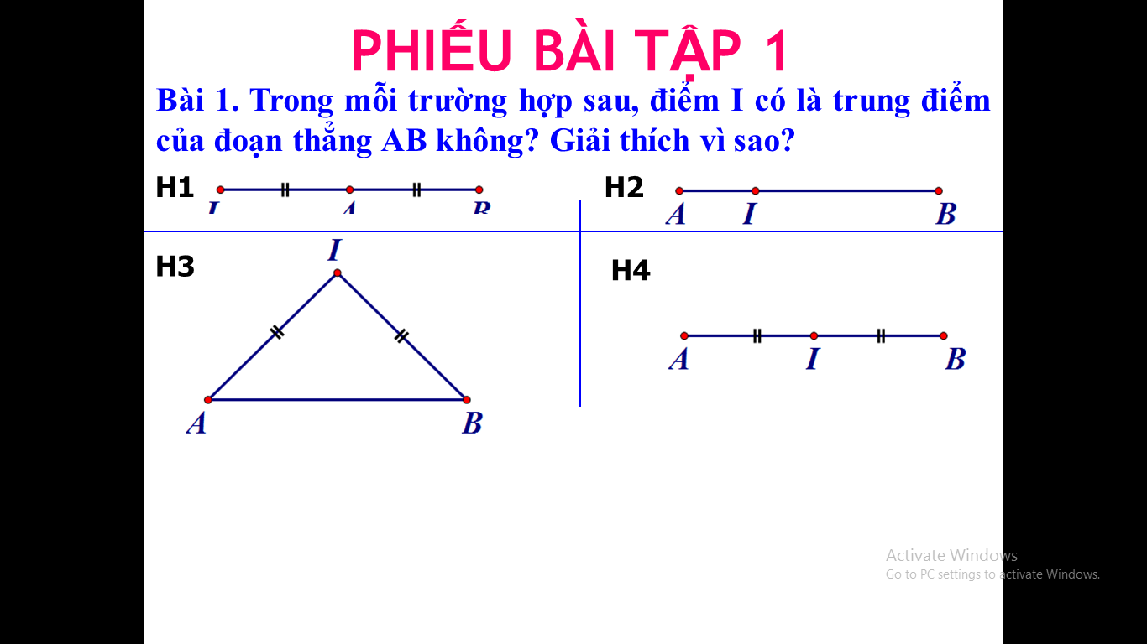  - Thực hiện nhiệm vụ:  + HS hoạt động nhóm theo hướng dẫn của GV. | 2. ? (Trang 55)  - Kết quả thảo luận nhóm làm ? của HS (Hình 8.39/ SGK trang 55):  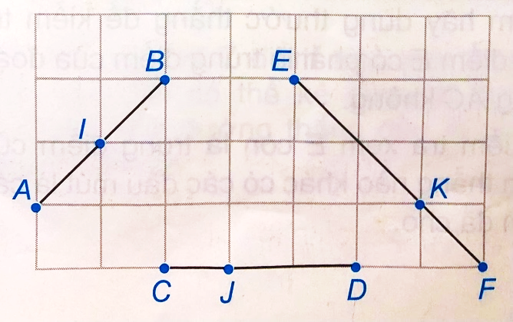  + Điểm I là trung điểm của đoạn thẳng AB.  + Điểm J không là trung điểm của đoạn thẳng CD.  + Điểm K không là trung điểm của đoạn thẳng EF.  - Kết quả làm phiếu học tập:  + Trong H4, điểm I là trung điểm của đoạn thẳng AB.

- Báo cáo, thảo luận:
+ Đại diện các nhóm trả lời và trình bài kết quả, các HS nhận xét.
- Kết luận, nhận định:
+ GV nhận xét, bổ sung và chữa bài cho HS.
+ HS phát phiếu học tập để HS làm ở nhà.

+ GV giải quyết các tình huống phát sinh (nếu có).
* Nhiệm vụ 2:  - Chuyển giao nhiệm vụ:  + GV chiếu ví dụ, yêu cầu HS đọc ví dụ trong SGK trang 56 và làm bài vào vở.  + Từ kết quả của bài toán, GV yêu cầu HS nêu cách vẽ trung điểm M của đoạn thẳng AB.  - Thực hiện nhiệm vụ:  + HS làm ví dụ vào vở, suy nghĩ tìm cách vẽ điểm M.  - Báo cáo, thảo luận:  + 1 HS lên bảng làm bài, 1 HS vẽ điểm M.  + HS khác nhận xét, bổ sung, ghi bài vào vở.  - Kết luận, nhận định:  + GV nhận xét và chốt lại cách vẽ trung điểm của đoạn thẳng.  * GV dẫn dắt vào phần luyện tập. | 3. Ví dụ  Cho đoạn thẳng AB = 10 cm như Hình vẽ sau.  a) Gọi M là trung điểm của đoạn thẳng AB. Tính độ dài đoạn thẳng AM.  Bài làm  - Vì M là trung điểm của đoạn thẳng AB nên  MA = MB = AB : 2 = 10 : 2 = 5 (cm)  Vậy AM = 5 cm.

HOẠT ĐỘNG 3: LUYỆN TẬP (5 PHÚT)
* Mục tiêu: Củng cố khái niệm trung điểm của đoạn thẳng và khoảng cách từ trung điểm đến hai đầu mút của đoạn thẳng đó, từ đó áp dụng để làm một số bài tập đơn giản.
* Nội dung:
- Giáo viên tổ chức cho học sinh hoàn thành bài tập và chữa bài.
- Học sinh làm bài tập và trình bày bài làm.
* Sản phẩm: Bài tập được hoàn thành của học sinh.
* Tổ chức thực hiện:
Hoạt động của Giáo viên và Học sinh | Dự kiến sản phẩm
- Chuyển giao nhiệm vụ:  + GV gọi C là trung điểm của đoạn thẳng AM (trong phần Ví dụ), yêu cầu HS tính độ dài của đoạn thẳng CB.  - Thực hiện nhiệm vụ:  + HS vẽ hình và làm bài theo yêu cầu của GV.  - Báo cáo, thảo luận:  + 1 HS lên bảng vẽ hình và tính độ dài đoạn thẳng CB.  + HS khác nhận xét, bổ sung, chữa bài vào vở.  - Kết luận, nhận định: GV nhận xét, chữa bài. | b) Gọi C là trung điểm của đoạn thẳng AM. Tính độ dài của đoạn thẳng CB.  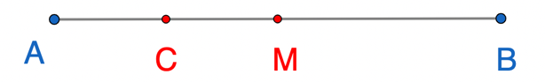  - Vì C là trung điểm của đoạn thẳng AM nên  CM = AM : 2 = 5 : 2 = 2,5 (cm)  - Ta có: CB = CM + MB  CB = 2,5 + 5  CB = 7,5 (cm)  Vậy CB = 7,5 cm
HOẠT ĐỘNG 4: VẬN DỤNG, MỞ RỘNG (12 PHÚT)
* Mục tiêu:
- Giải các bài toán thực tế có liến quan đến trung điểm của đoạn thẳng.
- Kể được một số hình ảnh thực tế, ứng dụng trung điểm của đoạn thẳng.
* Nội dung:
- GV cho HS hoạt động theo nhóm để thực hiện phần Vận dụng trong SGK, trang 56; tổ chức cho học sinh trình bày kết quả hoạt
động nhóm
- Học sinh thảo luận và tham gia báo cáo theo nhóm.
* Sản phẩm: HS làm bài vận dụng; kể được một số hình ảnh thực tế, ứng dụng trung điểm của đoạn thẳng; ứng dụng trung điểm để giải quyết một số vấn đề trong thực tế.
* Tổ chức thực hiện:
Hoạt động của giáo viên và học sinh | Dự kiến sản phẩm
* Nhiệm vụ 1:  - Chuyển giao nhiệm vụ: GV tổ chức cho HS hoạt động nhóm:  + Hình thức: Chia lớp thành 4 nhóm.  + Thời gian: 5 phút.  + Nội dung: Làm vận dụng (SGK trang 56).  - Thực hiện nhiệm vụ: HS thảo luận theo nhóm để làm bài.  - Báo cáo, thảo luận: Đại diện các nhóm trả lời và trình bày kết quả, các HS khác nhận xét.  - Kết luận, nhận định:  + GV nhận xét, bổ sung và chữa bài cho các nhóm.  + GV giải quyết các tình huống phát sinh (nếu có). | 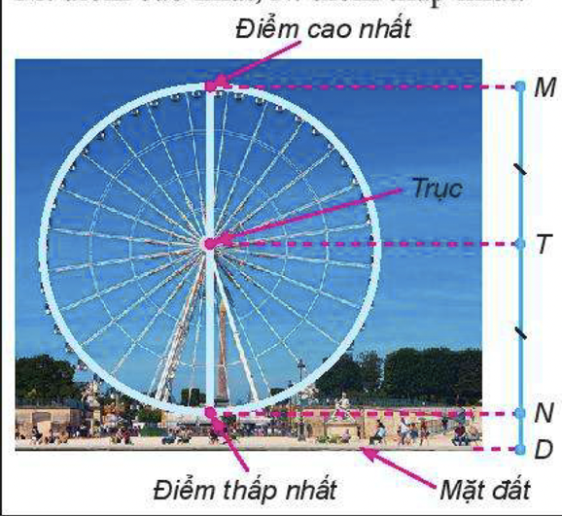  4. Vận dụng  * Kết quả làm phiếu nhóm của HS.  - Ký hiệu các điểm M, T, N, D như hình vẽ.  + Khi đó, MN = 60 m, ND = 6 m. Ta cần tính độ dài đoạn thẳng TD.  - Tính độ dài các đoạn thẳng:  + MN = MD – ND = 60 – 6 = 54 (m)  + Vì T là trung điểm của của đoạn thẳng MN nên  TN = MN : 2 = 54 : 2 = 27 (m)  + Ta có: TD = TN + ND = 27 + 6 = 33 (m)  Vậy trục của vòng quay nằm ở độ cao 33 m (so với mặt đất).

Hoạt động của giáo viên và học sinh | Dự kiến sản phẩm
* Nhiệm vụ 2:  - Chuyển giao nhiệm vụ: GV tổ chức cho HS thực hiện hoạt động nhóm:  - Hình thức: Chia lớp thành 4 nhóm.  - Thời gian: 5 phút.  - Nội dung: Mỗi nhóm trình bày các nội dung theo yêu cầu:  + Nhóm 1: Nêu cách chia tờ giấy khổ A1 thành bốn phần bằng nhau.  + Nhóm 2: Sử dụng 1 sợi dây để “chia” bảng viết thành bốn phần dài bằng nhau.  + Nhóm 3: Nêu một số hình ảnh về trung điểm của đoạn thẳng trong thực tế.  + Nhóm 4:. Treo bức ảnh rên bức tường cuối lớp học (ở vị trí chính giữa).  - Thực hiện nhiệm vụ:  + HS thảo luận theo nhóm để thực hiện yêu cầu.  - Báo cáo, thảo luận:  + Đại diện các nhóm trả lời và trình bài kết quả, các HS khác nhận xét.  - Kết luận, nhận định:  + GV nhận xét và đánh giá kết quả của HS.  + GV khẳng định: Có nhiều cách để xác định trung điểm của đoạn thẳng trong thực tế.  + GV chiếu một số hình ảnh về trung điểm trong thực tế và giải thích, liên hệ bài học với thực tế cuộc sống.  * GV chốt kiến thức. | - Các nhóm trình bày kết quả hoạt dộng nhóm.
* Hướng dẫn về nhà (2 phút)
- Học khái niệm trung điểm của đoạn thẳng, vẽ trung điểm của đoạn thẳng và làm bài 8.15, 8.16, 8.17, 8.18 (SGK/ Trang 56).
- Chuẩn bị tiết sau: Luyện tập chung.

